Penilaian Tengah Semester
Kelas | : 5 | Nama Siswa | :
Semester | : 2 | No Urut | :

Soal Pilihan Ganda
1. | Yang termasuk kewajiban siswa adalah ....
 | a. | menyayangi orang tua
 | b. | membantu orang tua
 | c. | tidur malam tepat waktu
 | d. | menaati aturan sekolah
2. | Dalam kegiatan berbelanja di toko, ada beberapa pihak yang terlibat.  Hak dari kasir dalam kegiatan tersebut adalah ....
 | a. | Mendapat gaji setiap bulan.
 | b. | Membayar barang yang dibeli.
 | c. | Mendapat pelayanan yang baik.
 | d. | Menghitung nilai pembelian.
3. | Diadakan pelatihan untuk para perajin batik Osing.  Kewajiban dari para perajin batik tersebut adalah ....
 | a. | terus menggunakan pewarna kimia
 | b. | menerapkan ilmu yag didapat dari pelatihan
 | c. | memberikan dukungan kepada pelatih
 | d. | memberikan pelatihan untuk masyarakat
4. | Uni ingin didengarkan saat dirinya memberikan presentasi.  Jadi, saat teman presentasi, Uni mendengarkan dengan baik.  Uni menunjukkan sikap ....
 | a. | keadilan
 | b. | kebersamaan
 | c. | kedewasaan
 | d. | kekanakan
5. | Perhatikan gambar berikut!  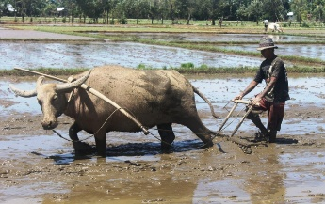  Gambar tersebut menunjukkan unsur budaya, yaitu ....
 | a. | kepercayaan
 | b. | teknologi
 | c. | kesenian
 | d. | pengetahuan
6. | Berikut ini pembeda antara satu suku dengan suku lainnya, kecuali ....
 | a. | adat istiadat
 | b. | mata pencaharian
 | c. | bahasa daerah
 | d. | sistem kekerabatan
7. | Dalam kegiatan gotong royong terkandung nilai positif berikut, kecuali ....
 | a. | kebersamaan
 | b. | persatuan
 | c. | rela berkorban
 | d. | kepribadian
8. | Berikut ini masalah yang sering muncul karena keragaman, kecuali ....
 | a. | Orang lebih senang membanggakan daerah sendiri.
 | b. | Orang sering merasa budayanya paling baik.
 | c. | Orang datang ke daerah lain untuk belajar tari daerah.
 | d. | Orang sering merasa daerahnya punya kelebihan lebih baik dari yang lain.
Paragraf berikut digunakan untuk menjawab 3 soal di bawahnya.
Perhatikan paragraf berikut!
Banjir adalah fenomena alam yang bersumber dari curah hujan dengan intensitas tinggi dan durasi lama pada daerah aliran sungai (DAS). Banjir terjadi karena sebab alam dan tindakan manusia. Penyebab alami banjir adalah erosi dan sedimentasi, curah hujan, pengaruh fisiografi/geofisik sungai, kapasitas sungai, drainase lahan, dan pengaruh air pasang. Penyebab banjir karena tindakan manusia adalah perubahan tata guna lahan, pembuangan sampah, kawasan padat penduduk di sepanjang sungai, dan kerusakan bangunan pengendali banjir.
9. | Paragraf tersebut membahas tentang fenomena ....
 | a. | budaya
 | b. | ekonomi
 | c. | alam
 | d. | agama
10. | Pernyataan berikut yang tidak sesuai dengan isi paragraf tersebut adalah ....
 | a. | Banjir disebabkan oleh alam dan ulah manusia.
 | b. | Tingginya curah hujan bisa menjadi salah satu faktor penyebab banjir.
 | c. | Salah satu ulah manusia yang bisa menyebabkan banjir yaitu membuang sampah di sungai.
 | d. | Banjir yang terjadi terus menerus menyebabkan DAS mengalami erosi
11. | Arti kata drainase pada paragraf tersebut adalah ....
 | a. | saluran air
 | b. | pengairan
 | c. | pengikisan
 | d. | penebangan
12. | Perhatikan paragraf berikut!  Anak-anak termasuk golongan yang berisiko tinggi menderita kekurangan asupan zat besi. Sebuah penelitian menunjukkan adanya kekurangan zat besi pada anak-anak di bawah usia dua tahun. Hal itu karena biasanya anak hanya mau makan makanan tertentu. Penyebab lainnya adalah anak tidak terbiasa makan makanan yang sehat dan bergizi. Risiko tinggi kekurangan asupan zat besi, contohnya terjadi pada anak-anak di Australia.  Kalimat utama paragraf tersebut adalah ....
 | a. | Anak-anak termasuk golongan yang berisiko tinggi menderita kekurangan asupan zat besi.
 | b. | Suatu penelitian menunjukkan adanya kekurangan zat besi pada anak-anak di bawah usia dua tahun.
 | c. | Penyebab lainnya adalah anak tidak terbiasa makan makanan yang sehat dan bergizi.
 | d. | Risiko tinggi kekurangan asupan zat besi juga terjadi pada anak-anak di Australia.
Teks berikut digunakan untuk menjawab 3 soal di bawahnya.
Perhatikan teks berikut!
Kedatangan Bangsa Barat di Indonesia
Akhir abad ke XV, bangsa Eropa melakukan penjelajahan samudra. Penjelajahan samudra bangsa Eropa didorong oleh beberapa faktor. Faktor tersebut antara lain keinginan mencari kekayaan, menyebarkan agama, mencari kejayaan. Faktor tersebut dikenal dengan istilah 3G yaitu, gold, gospel, dan glory. Selain itu, bangsa Eropa juga ingin mengembangkan ilmu pengetahuan dan teknologi.
Pada tahun 1511, bangsa Eropa yang pertama kali mendarat di Malaka adalah bangsa Portugis. Tahun 1512, disusul oleh bangsa Spanyol yang mendarat di Tidore, Maluku. Sementara itu, bangsa Belanda mendarat pada tahun 1596 di Pelabuhan Banten. Faktor yang melatarbelakangi bangsa Barat menjajah Indonesia adalah ingin menguasai Indonesia sebagai negara penghasil rempah-rempah. Pada masa penjajahan ini, rakyat Indonesia menderita.
13. | Sesuai teks tersebut, di mana bangsa Barat pertama kali mendarat di Indonesia?
 | a. | Bangsa Barat pertama kali mendarat di Malaysia.
 | b. | Bangsa Barat pertama kali mendarat di Malaka.
 | c. | Bangsa Barat pertama kali mendarat di Tidore.
 | d. | Bangsa Barat pertama kali mendarat di Banten.
14. | Pada teks tersebut, mengapa bangsa Barat melakukan penjelajahan samudra?
 | a. | Bangsa Barat melakukan penjelajahan samudra karena ingin memberi pelajaran kepada rakyat Indonesia tentang arti pentingnya kedaulatan bangsa.
 | b. | Bangsa Barat melakukan penjelajahan samudra karena ingin mencari kekayaan dan membuat rakyat Indonesia menderita.
 | c. | Bangsa Barat melakukan penjelajahan samudra karena ingin mencari kekayaan, menyebarkan agama, mencari kejayaan, serta mengembangkan ilmu pengetahuan dan teknologi.
 | d. | Bangsa Barat melakukan penjelajahan samudra karena ingin menjelajahi dan menaklukkan negara-negara di Asia sekaligus mengembangkan ilmu pengetahuan dan teknologi.
15. | Apa faktor yang melatarbelakangi bangsa Barat menjajah Indonesia sesuai informasi pada teks tersebut?
 | a. | Faktor yang melatarbelakangi bangsa Barat menjajah Indonesia adalah ingin menguasai Indonesia sebagai negara penghasil rempah-rempah.
 | b. | Faktor yang melatarbelakangi bangsa Barat menjajah Indonesia adalah ingin mengembangkan ilmu pengetahuan dan teknologi
 | c. | Faktor yang melatarbelakangi bangsa Barat menjajah Indonesia adalah ingin menyebarkan agama Islam di Indonesia.
 | d. | Faktor yang melatarbelakangi bangsa Barat menjajah Indonesia adalah ingin mengambil alih seluruh kekayaan dan kekuatan bangsa Indonesia.
16. | Perhatikan paragraf berikut!  Pada tanggal 10 November 1945 terjadilah pertempuran besar antara rakyat Surabaya melawan pasukan Inggris. Surabaya diserang dari darat, laut, maupun udara. Tokoh pahlawan yang terkenal dari Surabaya adalah Bung Tomo. Dalam pertempuran 10 November 1945, Bung Tomo memberikan semangat kepada rakyat Surabaya agar maju terus pantang mundur. Pertempuran antara rakyat Surabaya melawan pasukan Inggris tidak seimbang. Tidak sedikit rakyat Surabaya yang gugur dalam pertempuran itu. Untuk mengenang dan menghormati kepahlawanan rakyat Surabaya, setiap tanggal 10 November diperingati sebagai Hari Pahlawan.  Ringkasan isi paragraf tersebut yaitu ....
 | a. | Pertempuran Surabaya dipimpin oleh Bung Tomo.
 | b. | Tanggal 10 November ditetapkan sebagai Hari Pahlawan untuk menghormati jasa pahlawan yang gugur pada pertempuran Surabaya.
 | c. | Banyak pejuang Indonesia gugur pada pertempuran di Surabaya.
 | d. | Pertempuran melawan Inggris di Surabaya mengharukan karena banyak pahlawan yang gugur.
17. | Perhatikan undangan berikut!  Undangan  Buat: Fitriana  di tempat  Salam sejahtera,  Mengharap kehadiran teman-teman pada  hari : Sabtu,  tanggal : 7 Januari 2012,  waktu : pukul 13.00,  tempat : Aula SD Harapan Jaya,  acara : pembentukan panitia bakti sosial.  Kehadiran teman-teman sangat kami harapkan.  ............  Salam,  Daniel  Kalimat penutup surat yang tepat untuk melengkapi undangan tersebut adalah ....
 | a. | Kami mengharapkan teman-teman semua mengerti pentingnya acara ini.
 | b. | Kami mengucapkan terima kasih atas perhatian teman-teman.
 | c. | Kami minta teman-teman datang dan kami mengucapkan terima kasih.
 | d. | Kami mengucapkan banyak-banyak terima kasih atas perhatian teman-teman.
18. | Perhatikan surat undangan berikut!  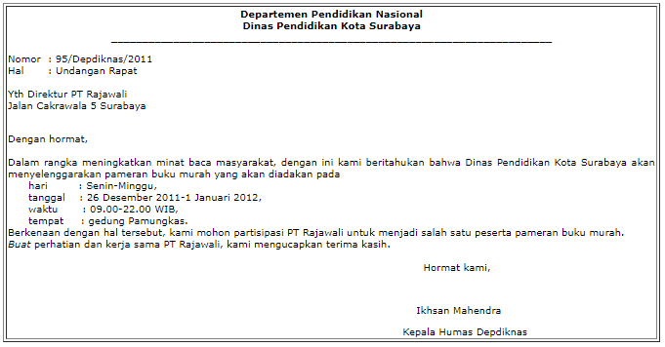  Kata yang tepat untuk memperbaiki kata yang tercetak miring adalah ....
 | a. | buat diganti untuk
 | b. | buat diganti kepada
 | c. | buat diganti atas
 | d. | buat diganti teruntuk
19. | Perhatikan kalimat berikut!  Atas perhatian Bapak/Ibu/Saudara, kami mengucapkan terima kasih.  Kalimat tersebut sangat tepat digunakan untuk menulis surat pada bagian ....
 | a. | kepala surat
 | b. | pembuka surat
 | c. | isi surat
 | d. | penutup surat
20. | Perhatikan kalimat berikut!  Mengingat acara tersebut sangat penting, kami harap Bapak/Ibu datang tepat pada waktunya.  Penggalan surat tersebut merupakan bagian ....
 | a. | salam pembuka
 | b. | kalimat pembuka
 | c. | kalimat penutup
 | d. | isi
21. | Berikut ini yang merupakan penerapan prinsip pemuaian, kecuali ....
 | a. | kabel listrik dipasang kendor
 | b. | sambungan rel kereta dibuat renggang
 | c. | ban sepeda tidak diisi terlalu banyak udara
 | d. | kaca jendela dipasang rapat dengan bingkai
22. | Kegiatan berikut ini yang memerlukan banyak energi panas adalah ....
 | a. | mengeringkan handuk yang tebal
 | b. | mengeringkan sapu tangan kecil
 | c. | mengeringkan baju tipis
 | d. | mengeringkan pakaian bayi
23. | Perhatikan gambar berikut!  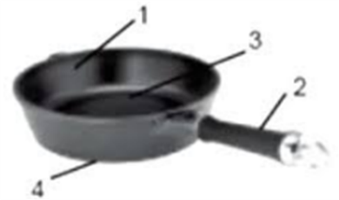  Benda yang bersifat isolator ditunjukkan oleh nomor ....
 | a. | 1
 | b. | 2
 | c. | 3
 | d. | 4
24. | Ketika ujung besi dipanaskan maka ujung lain yang kita pegang juga akan terasa panas. Ini menunjukkan besi dapat memindahkan panas secara ....
 | a. | konduksi
 | b. | konversi
 | c. | konveksi
 | d. | radiasi
25. | Peristiwa penguapan terjadi pada peristiwa ....
 | a. | pembuatan garam secara tradisional
 | b. | lilin dinyalakan agar ruangan menjadi terang
 | c. | es balok dipahat untuk dibuat menjadi patung
 | d. | kapur barus diletakkan dalam lemari agar pakaian harum
26. | Benda yang berubah wujud menjadi gas jika dipanaskan adalah ....
 | a. | air
 | b. | lilin
 | c. | es batu
 | d. | gula pasir
27. | Pernyataan berikut ini yang tidak benar adalah ....
 | a. | menyublim adalah perubahan wujud karena menerima panas
 | b. | mengkristal adalah perubahan wujud karena menerima panas
 | c. | mencair adalah perubahan wujud karena menerima panas
 | d. | mengembun adalah perubahan wujud karena melepas panas
28. | Salah satu sifat benda padat yaitu ....
 | a. | bentuknya tetap
 | b. | bentuknya berubah
 | c. | volumenya berubah
 | d. | dapat menyebar ke seluruh ruangan
29. | Pembeli di tempat pelelangan ikan biasanya adalah ....
 | a. | nelayan
 | b. | juru lelang
 | c. | pedagang besar
 | d. | penyedia alat transportasi
30. | Hasil interaksi manusia dengan lingkungan alam dari kegiatan penghijauan adalah ....
 | a. | mudah mendapatkan susu, telur, dan daging
 | b. | mencegah terjadinya tanah longsor
 | c. | mudah mendapatkan sayuran segar
 | d. | mudah mendapatkan minyak bumi
31. | Pekerjaan Ayah Toni adalah membantu menawarkan harga dari penjual kepada calon pembeli. Jadi, Ayah Toni bekerja sebagai ....
 | a. | nelayan
 | b. | juru lelang
 | c. | pedagang besar
 | d. | penyedia alat transportasi
32. | Menggunakan pupuk alam dari kotoran hewan merupakan cara untuk menanggulangi dampak interaksi di bidang ....
 | a. | peternakan
 | b. | perikanan
 | c. | pertanian
 | d. | pertambangan
33. | Bangsa Spanyol datang ke Indonesia pada tahun ....
 | a. | 1511
 | b. | 1521
 | c. | 1541
 | d. | 1596
34. | Keanggotaan PPKI semua berasal dari Indonesia yang mewakili berbagai daerah di Indonesia. Wakil wilayah Jawa sesuai anggota PPKI yang dibentuk Jepang ada .... wakil.
 | a. | 12
 | b. | 9
 | c. | 6
 | d. | 3
35. | Berikut ini yang termasuk fasilitas umum adalah ....
 | a. | jalan
 | b. | pasar
 | c. | klinik
 | d. | sekolah
36. | Piagam Jakarta atau Jakarta Charter merupakan hasil rumusan dari ....
 | a. | Perjanjian Kalijati
 | b. | Panitia Sembilan
 | c. | Panitia Jakarta
 | d. | sidang PPKI
37. | Perhatikan gambar berikut.  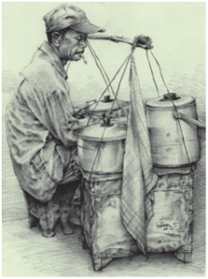  Gambar di atas dibuat dengan teknik ....
 | a. | arsir
 | b. | blok
 | c. | sapuan basah
 | d. | cetak
38. | Teknik pewarnaan basah menggunakan pengencer berupa ....
 | a. | air
 | b. | minyak
 | c. | lem
 | d. | susu
39. | Menggambar dengan teknik blok akan menimbulkan kesan ....
 | a. | siluet
 | b. | transparan
 | c. | pekat
 | d. | mengkilap
40. | Gambar yang menceritakan suatu adegan atau peristiwa disebut ....
 | a. | gambar ekspresi
 | b. | gambar imajinasi
 | c. | gambar cerita
 | d. | gambar narasi
41. | Berikut merupakan jenis tangga nada pentatonis yaitu ....
 | a. | mayor dan minor
 | b. | pelog dan slendro
 | c. | mayor dan pelog
 | d. | slendro dan minor
42. | Perhatikan gambar berikut.  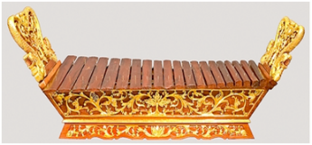  Nama alat musik pada gambar di atas adalah ....
 | a. | kendang
 | b. | saron
 | c. | gambang
 | d. | bonang
43. | Tanda birama lagu Indonesia Raya adalah ....
 | a. | 2/4
 | b. | 3/4
 | c. | 4/4
 | d. | 6/8
44. | Perhatikan gambar berikut.  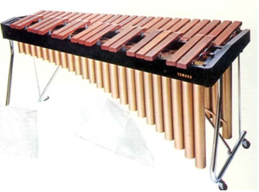  Alat musik pada gambar di atas disebut ....
 | a. | gamelan
 | b. | saron
 | c. | bonang
 | d. | kolintang
45. | Tari Saman memiliki pola lantai ....
 | a. | melingkar
 | b. | lengkung
 | c. | horisontal
 | d. | vertikal
46. | Gamelan merupakan pengiring tari yang dimainkan dengan cara di ....
 | a. | tiup
 | b. | tabuh
 | c. | gesek
 | d. | petik
47. | Pola lantai berikut yang tidak termasuk variasi dari pola lantai garis lurus adalah ....
 | a. | zig-zag
 | b. | vertikal
 | c. | segitiga
 | d. | angka delapan
48. | Pembuatan kain tenun secara tradisional memerlukan waktu ....
 | a. | satu menit
 | b. | singkat
 | c. | lama
 | d. | satu hari
49. | Di bawah ini yang bukan objek seni rupa daerah adalah ....
 | a. | rumah adat
 | b. | pakaian adat
 | c. | senjata tradisional
 | d. | bendera merah putih
50. | Perhatikan gambar berikut.  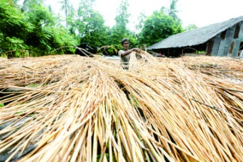  Bahan kerajinan pada gambar di atas disebut ....
 | a. | kelapa
 | b. | enceng gondok
 | c. | rotan
 | d. | batang pisang
Soal Isian
1. | Dalam kegiatan berbelanja di toko ada beberapa pihak yang terlibat.  Membayar barang yang dibeli adalah ... dari pembeli.
2. | Tradisi di masyarakat yang merupakan wujud persatuan dan melibatkan semua unsur masyarakat adalah ....
3. | Perhatikan paragraf berikut!  Menjaga suhu yang nyaman di rumah bisa dilakukan dengan mengurangi perpindahan panas dari luar ke dalam bangunan. Sebisa mungkin, kita harus bisa menahan perpindahan suhu dingin dari dalam ke luar bangunan. Untuk melakukannya, kita bisa menggunakan pelapis. Pelapis tersebut berfungsi sebagai insulasi panas. Insulasi adalah proses yang digunakan untuk mengurangi laju perpindahan kalor yang berasal dari konveksi, konduksi, dan radiasi.  Kata kunci pada paragraf tersebut adalah ... dan ....
4. | Ulasan disebut juga ....
5. | Surat undangan yang dibuat oleh perorangan dan ditujukan kepada orang lain untuk menginformasikan kegiatan pribadi orang tersebut merupakan jenis surat undangan ....
6. | Perhatikan gambar berikut!  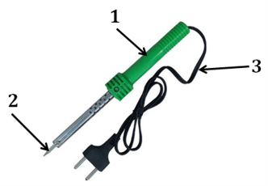  Bagian yang dapat menghantarkan panas ditunjukkan oleh nomor ....
7. | Perhatikan gambar berikut!  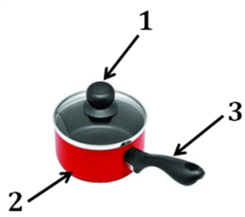  Bagian yang bersifat isolator ditunjukkan oleh nomor ... dan ....
8. | Mencair adalah perubahan wujud dari ... menjadi ....
9. | Batu termasuk zat ....
10. | Dalam pelelangan ikan, para pembeli akan melakukan penawaran secara langsung yang dibantu oleh ....
11. | Pertempuran 10 November 1945 terjadi di Kota ....
12. | Gambar yang diwarnai dengan cat minyak membutuhkan waktu yang ... untuk kering.
13. | Secara utuh, lagu Indonesia Raya terdiri dari ... bait.
14. | Tari Kuda Lumping dilambangkan dengan properti ....
15. | Seni membuat bentuk manusia atau binatang dengan bahan lunak atau bahan keras disebut ....
Soal Essay/Uraian
1. | Jelaskan mengenai hak perlindungan menurut Konvensi Hak-Hak Anak!
2. | Mengapa nilai rela berkorban juga terkandung dalam kegiatan gotong royong?
3. | Perhatikan paragraf berikut!  Batik print merupakan salah satu jenis batik yang baru muncul. Tidak diketahui pasti kapan munculnya, tetapi sekarang menjadi produksi batik dengan jumlah paling banyak jika dibanding batik cap apalagi batik tulis. Teknik pembuatannya relatif sama dengan produksi sablon, yaitu menggunakan kasa untuk mencetak motif batik. Proses pewarnaannya sama dengan proses pembuatan tekstil biasa. Pewarnaan dengan menggunakan pasta yang telah dicampur pewarna sesuai keinginan. Kemudian di-print-kan sesuai motif yang telah dibuat. Jenis batik ini dapat diproduksi dalam jumlah besar. Hal itu karena tidak melalui proses penempelan lilin dan pencelupan seperti batik pada umumnya. Hanya saja motif yang dibuat adalah motif batik. Oleh karena itu, batik print merupakan salah satu jenis batik yang fenomenal. Kemunculannya dipertanyakan oleh beberapa seniman dan perajin batik. Batik print dianggap merusak tatanan dalam seni batik sehingga mereka lebih suka menyebutnya kain bermotif batik.  Tentukan hal yang dibahas pada paragraf tersebut!
4. | Perhatikan paragraf berikut!  Teks Proklamasi Kemerdekaan dibacakan pada hari Jumat, 17 Agustus 1945 di kediaman Ir. Soekarno. Persiapan untuk menyambut Proklamasi Kemerdekaan Indonesia telah dilakukan sejak pagi. Para tokoh pergerakan nasional dan rakyat berkumpul di rumah Bung Karno untuk menyaksikan pembacaan teks Proklamasi Kemerdekaan. Sesuai kesepakatan, tokoh Indonesia hadir pukul 10.00 WIB di rumah Ir. Soekarno. Mereka hadir untuk menjadi saksi pembacaan teks Proklamasi.  Tentukan arti kata yang tercetak tebal pada paragraf tersebut!
5. | Perhatikan gambar berikut!  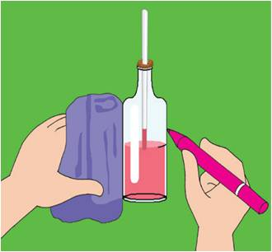  Eko melakukan percobaan untuk membuat termometer sederhana seperti gambar di atas. Jelaskan bagaimana cara kerja termometer sederhana yang dibuat oleh Eko!
6. | Sebutkan tiga contoh peristiwa mengembun!
7. | Sebutkan tiga contoh bentuk interaksi manusia dengan lingkungan alam di daerah dataran rendah!
8. | Sebutkan bunyi Pancasila sebagai dasar negara!
9. | Jelaskan yang dimaksud dengan tari perseorangan!
10. | Made bercita-cita ingin menjadi pelukis seperti ayahnya. Made pun mempelajari tentang berbagai hal tentang seni lukis.  Apakah yang dimaksud dengan seni lukis?

